Monitoramento

A cada dia o ambiente de tecnologia da informação vem sendo mais importante, pois cada vez mais a TI está relacionada diretamente com os negócios das empresas. Os profissionais de tecnologia possuem cada vez mais responsabilidades e atribuições para garantirem a alta disponibilidade de ambientes, evitando deste modo qualquer “downtime” nos serviços críticos e de negócios da empresa. O problema é que esse processo de garantir que não ocorra qualquer problema no ambiente não é uma tarefa fácil quando não se utiliza uma ferramenta de monitoramento para o mesmo. Quando falamos de “downtime”, o mesmo pode ser ocasionado desde um problema de aquecimento nos servidores, ou um problema em uma porta do switch, o site da sua empresa que ficou indisponível, ou uma API de consulta de preços dentro de um e-commerce que parou de responder. Realizar uma avaliação manual para descobrir a causa raiz de um problema pode ser bastante trabalhoso e até mesmo consumir diversas horas de trabalho visto que, quanto maior o ambiente, maior a necessidade de um gerenciamento preciso e assertivo.

Um exemplo claro seria de uma empresa que contrata duas operadoras para garantir que nunca fique sem acesso à internet (redundância de link), mas que, após implantar um monitoramento no ambiente de TI, percebe que o segundo link fica com frequência indisponível, ou seja, a empresa paga por ambos os links e o secundário fica off-line direto. Neste caso, se o primeiro link ficar indisponível, o segundo poderia também estar, podendo assim afetar diretamente os usuários e os negócios.

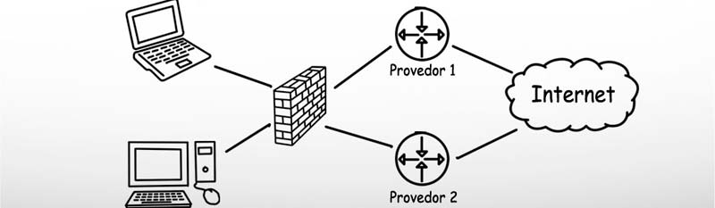

# Wireshark

É uma excelente ferramenta para análise de redes. Com ele é possível encontrar problemas e inspecionar o tráfego da rede local. O Wireshark é utilizado para analisar pacotes e possibilita uma visão minuciosa da rede como mostra a imagem abaixo. É possível identificar as origens e destinos e quais protocolos eles estão utilizando.

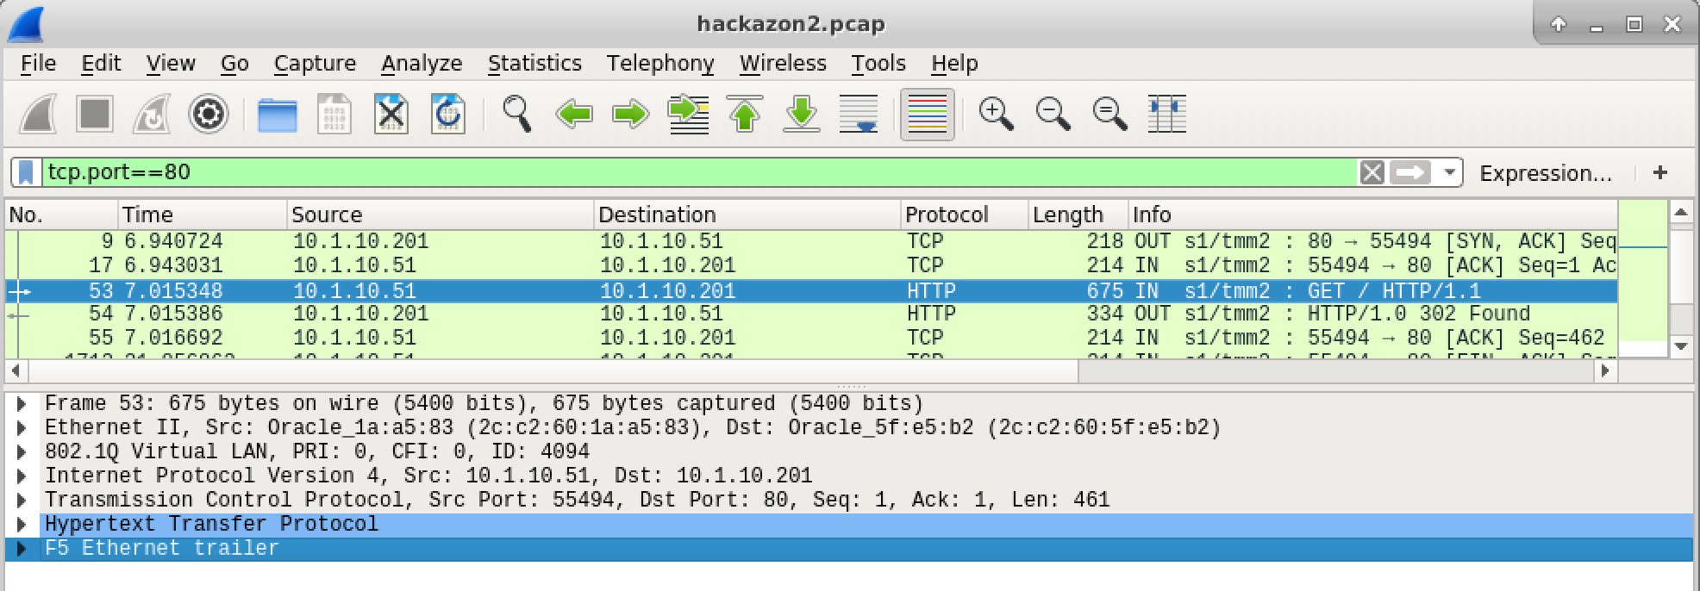

# QoS (Quality of Service)

É uma tecnologia que permite a priorização de determinados serviços sobre os demais. A ideia do QoS é dar prioridade de banda ao serviço mais importante naquele momento. Podemos pensar no cenário no exemplo da imagem abaixo no qual o tráfego por voz terá preferência, ou seja, uma qualidade de serviço maior do que o envio de um e-mail por exemplo.

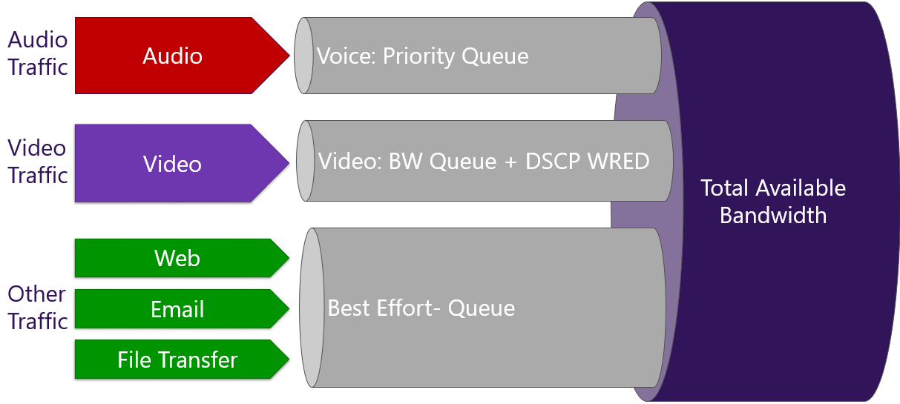

# SNMP (Simple Network Management Protocol)

É um protocolo essencial para o monitoramento de redes e é utilizado para realizar o gerenciamento dos dispositivos. A ideia é utilizar agentes instalados nos equipamentos como roteadores e switches e colher informações sobre CPU, memória, latência e saúde do equipamento.

# Escalabilidade

É uma grande necessidade das redes para continuar oferecendo serviços independente da quantidade de requisições. Imagine o cenário em que uma empresa tem um sistema de vendas que tem um tráfego mediano e durante a Black Friday esse pico aumentará dez vezes. É de extrema importância que, tanto a infraestrutura como a aplicação consigam escalar para aguentar essa alta demanda. Esse é o objetivo da escalabilidade, permitir que a rede e o seus serviços consigam escalar de acordo com a demanda. Podemos destacar dois tipos de escalabilidade:

* **Horizontal**

Aumentar a quantidade de máquinas do mesmo tipo. Por exemplo, utilizar 10 servidores com 16 GB de memória cada.

* **Vertical**

Aumentar o tipo da máquina. Disponibilizar um único servidor com 1601 GB de memória.

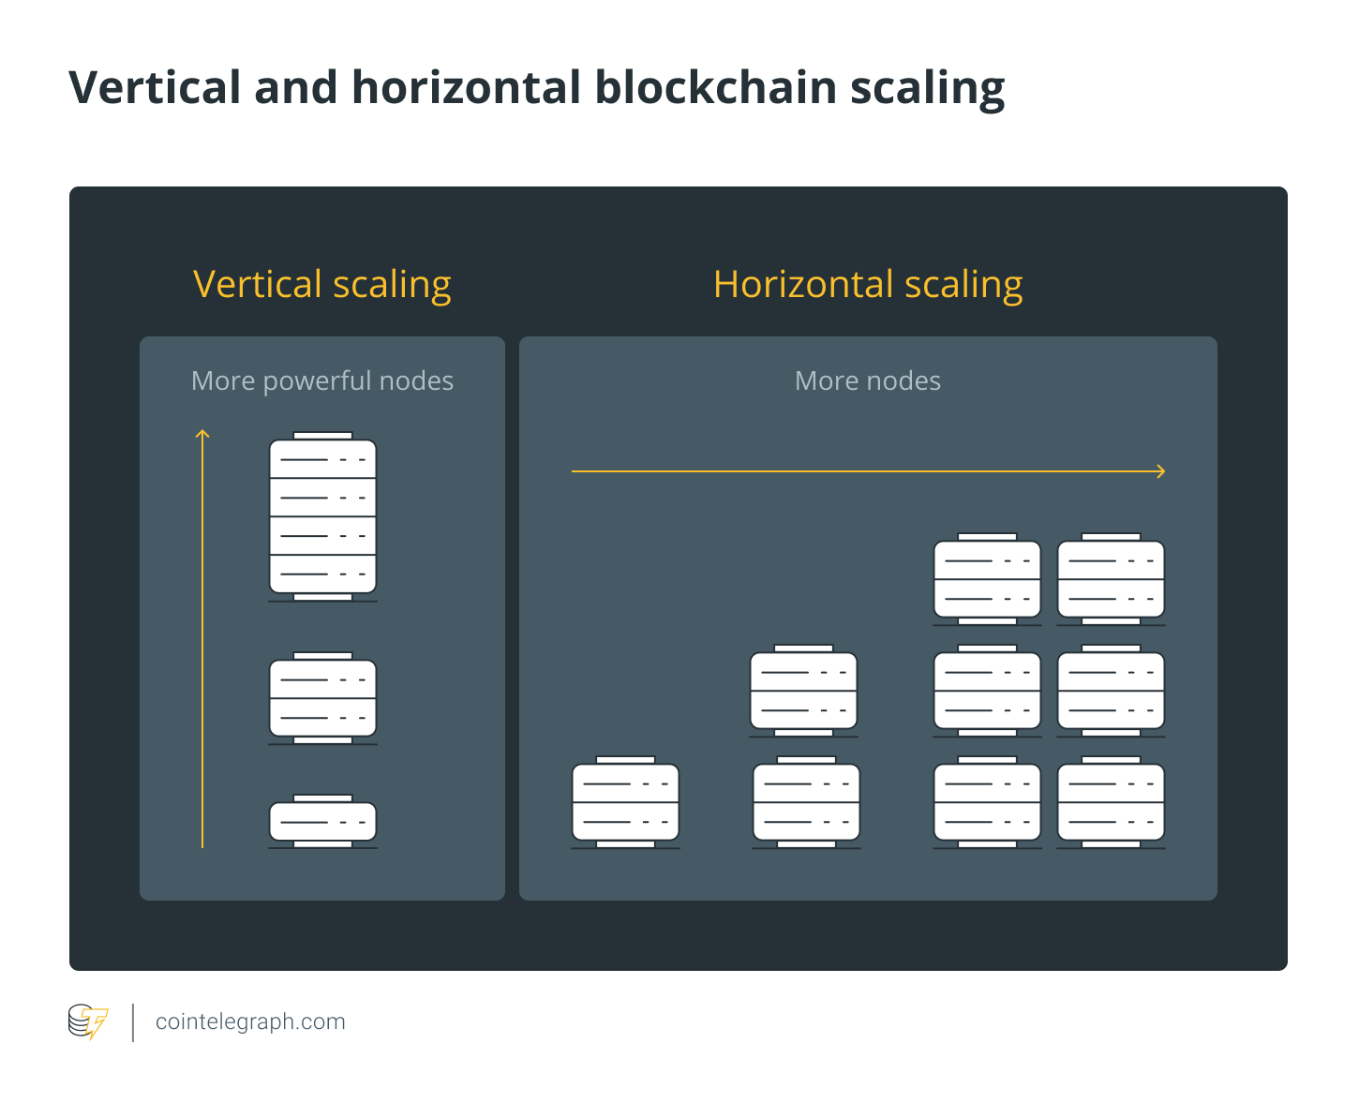

# Grafana

O Grafana é uma ferramenta open source de visualização que pode ser utilizada para exibir dados de várias fontes diferentes. As mais comuns são: Graphite, InfluxDB, ElasticSearch, Prometheus e o Zabbix. O grafana é apenas uma solução de visualização e pode apresentar gráficos completos como os da imagem abaixo.

